### “危险作业罪”入选新的刑法修正案典型案例令人警醒

2021年3月1日，《中华人民共和国刑法修正案（十一）》（以下简称“刑法修正案（十一）”）正式施行。新颁布的刑法修正案（十一）增加危险作业罪。根据《中华人民共和国刑法》刑法第一百三十四条之——中华人民共和国刑法修正案（十一）第四条：“在生产、作业中违反有关安全管理的规定，有下列情形之一，具有发生重大伤亡事故或者其他严重后果的现实危险的，处一年以下有期徒刑、拘役或者管制：

“（一）关闭、破坏直接关系生产安全的监控、报警、防护、救生设备、设施，或者篡改、隐瞒、销毁其相关数据、信息的；

“（二）因存在重大事故隐患被依法责令停产停业、停止施工、停止使用有关设备、设施、场所或者立即采取排除危险的整改措施，而拒不执行的；

“（三）涉及安全生产的事项未经依法批准或者许可，擅自从事矿山开采、金属冶炼、建筑施工，以及危险物品生产、经营、储存等高度危险的生产作业活动的。

“危险作业罪”入刑，是我国首次对安全生产领域未发生重大伤亡事故或未造成严重后果，但有现实危险的违法行为追究刑事责任，充分展示了打击安全生产事前犯罪、防范化解重大安全风险的决心，对安全生产领域重大违法行为带来极大法律震慑，有效督促生产经营单位自觉遵守安全法律法规，增强法治敬畏，防范化解重大安全风险，遏制重特大事故发生。

**1**

杭州萧山余汉林气体有限公司非法存储危险化学品涉嫌危险作业罪案。

2021年3月8日上午，杭州市萧山区应急管理局对杭州萧山余汉林气体有限公司进行执法检查时，发现该企业内简易仓库的玻璃窗均被人为遮挡，打开后发现 仓库内堆放了大量危险化学品，经清点共计有二氧化碳、氧气、乙炔、氮气、混合气体等176瓶。经现场勘查，该 仓库电气设备无防爆措施，未安装可燃气体监测报警装置等，不具备储存危险化学品的安全条件。同时， 该仓库紧邻公司员工宿舍楼，存在重大事故隐患，具有发生重大伤亡事故的现实危险。

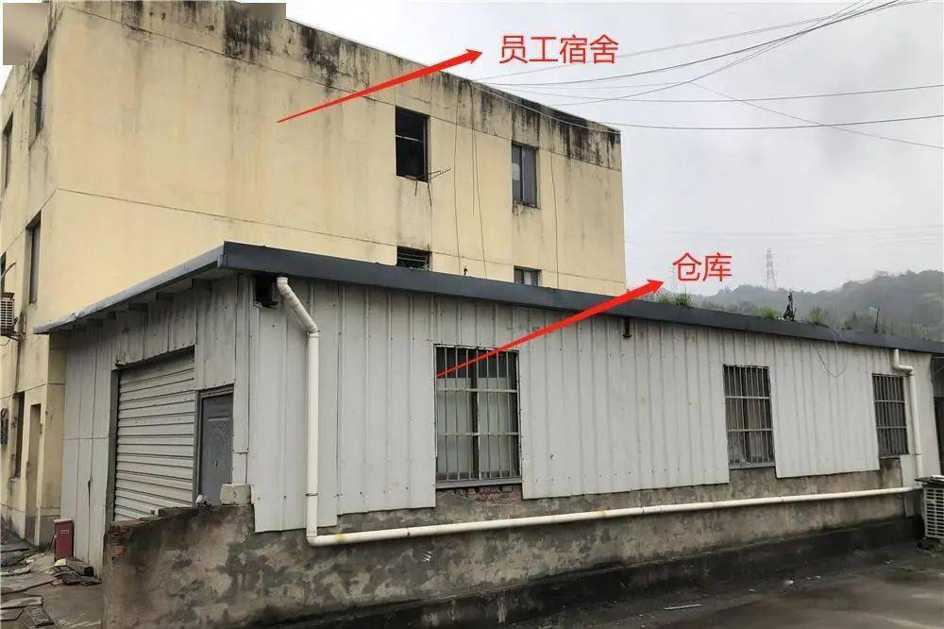

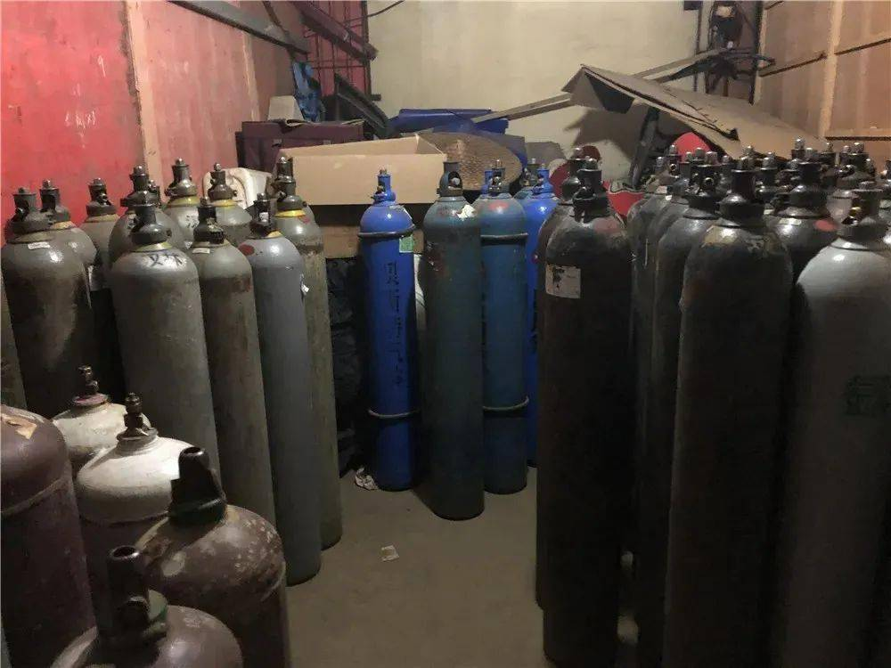

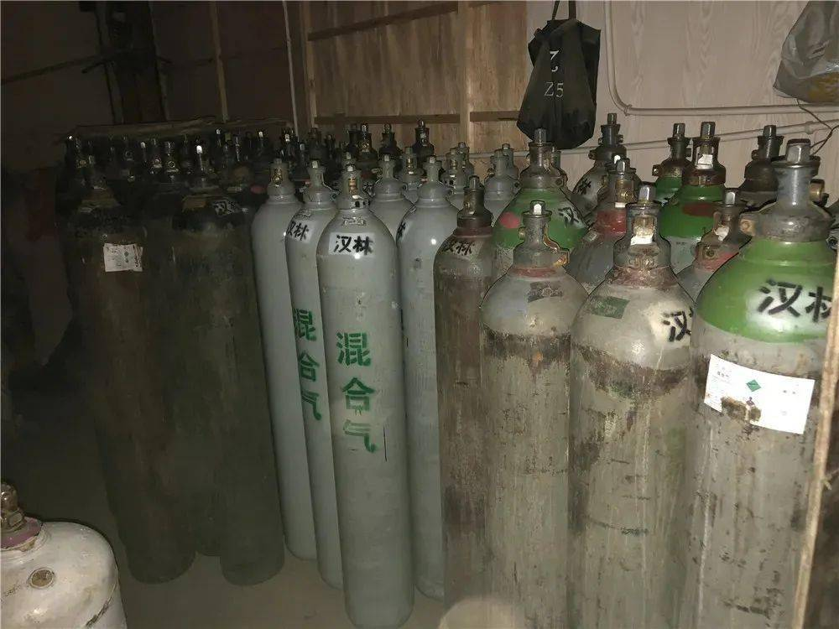

经核查，该公司未取得危险化学品经营许可证，系擅自从事危险化学品储存高度危险作业活动。执法人员当即依法开具了《现场处理措施决定书》，责令该公司立即停止储存危险化学品，并对现场气瓶进行异地扣押。鉴于该公司负责人余某某的违法行为已涉嫌危险作业罪，杭州市萧山区应急管理局将余某某以涉嫌危险作业罪移送公安机关依法处理。

3月9日，杭州市公安局萧山分局以 涉嫌危险作业罪对犯罪嫌疑人余某某立案侦查并依法采取刑事拘留强制措施。

02

湖州蓝云建材股份有限公司拒不整改重大事故隐患涉嫌危险作业罪案。

2021年1月28日，湖州市南浔区应急管理局组织多部门开展安全生产联合检查时，发现湖州蓝云建材公司戊烷储存场所及气化间存在多处安全隐患，其中 戊烷储存场所未按要求设置可燃气体监测报警装置，属重大事故隐患。执法人员立即依法下达了《现场处理措施决定书》，责令该企业立即停止使用戊烷储罐和相关设备，并采取排除危险的整改措施；重大事故隐患排除后，经审查同意方可恢复使用。

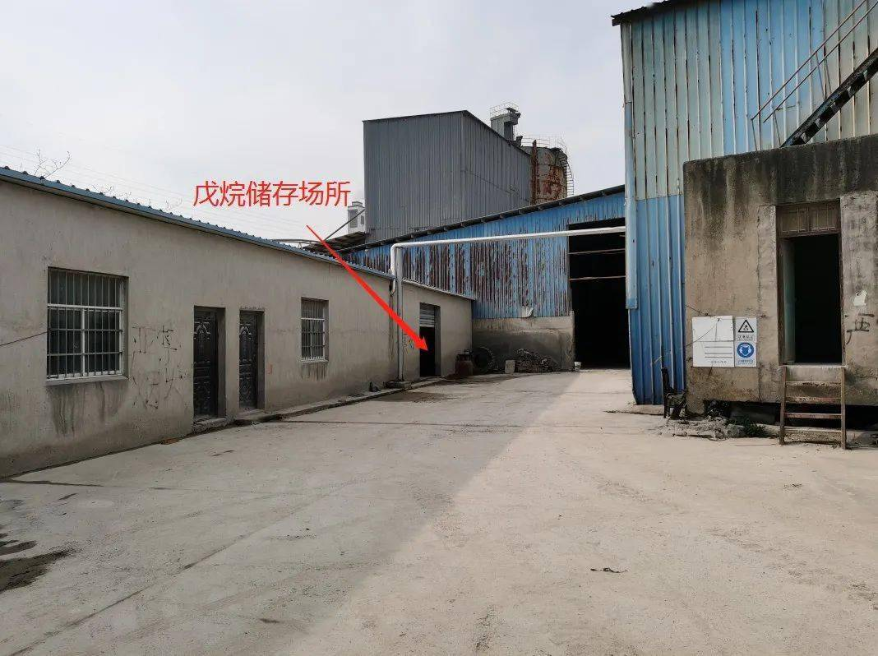

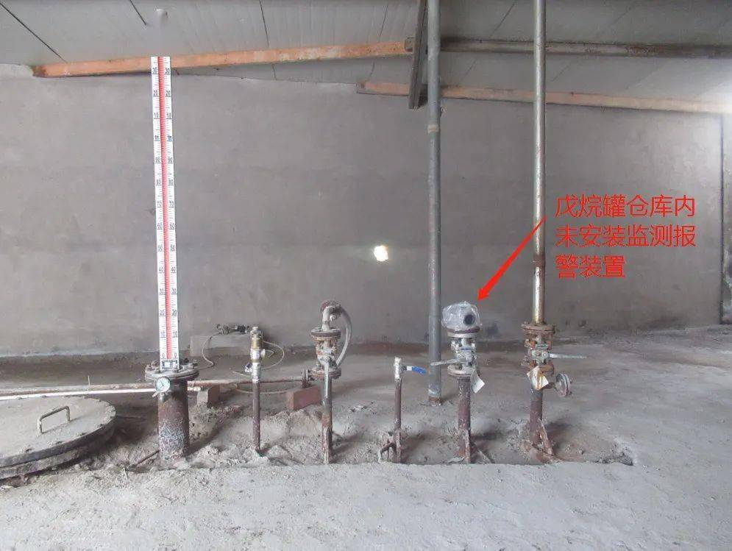

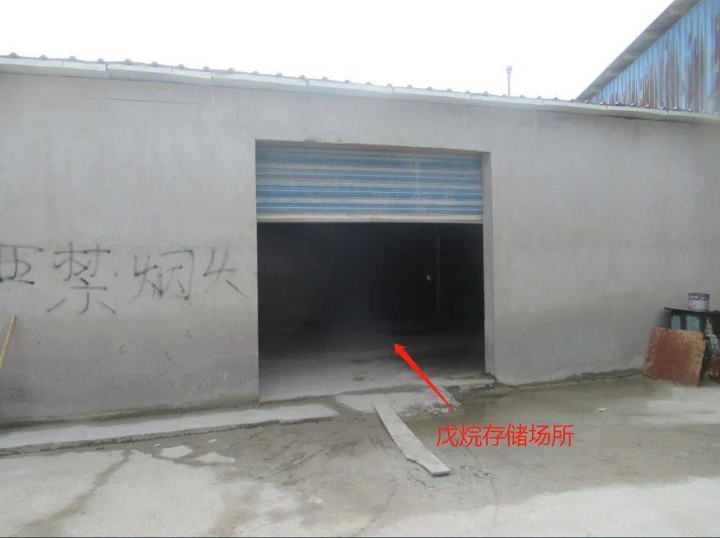

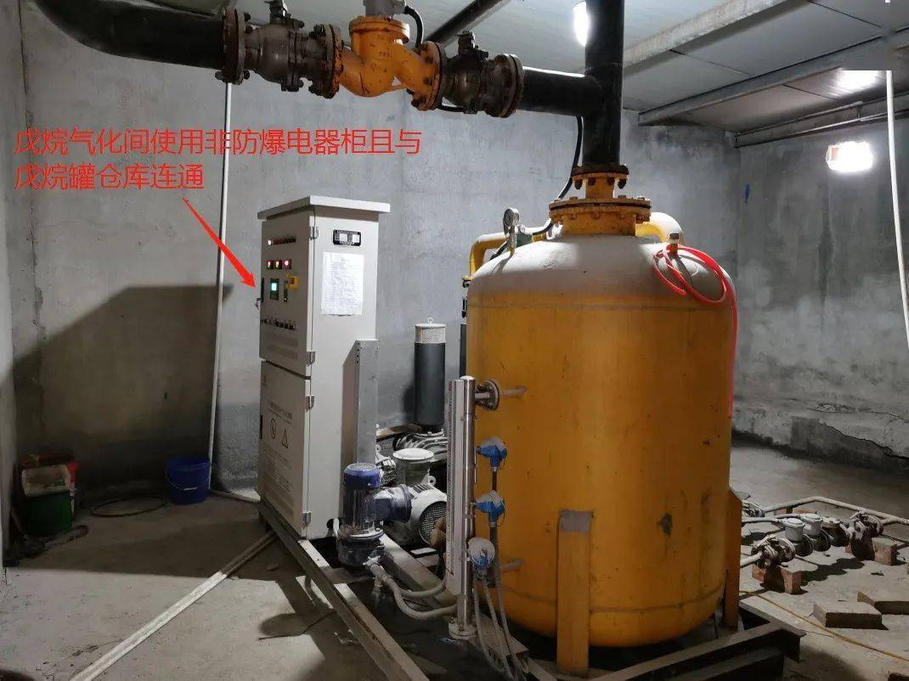

3月2日，该公司负责人余某某在明知戊烷储罐和相关设备已被责令停止使用的情况下， 未经任何整改，擅自下令恢复使用原有的戊烷储罐和相关设备。余某某还在储罐内戊烷消耗用尽后，又自行联系购买27.76吨戊烷用于生产作业。

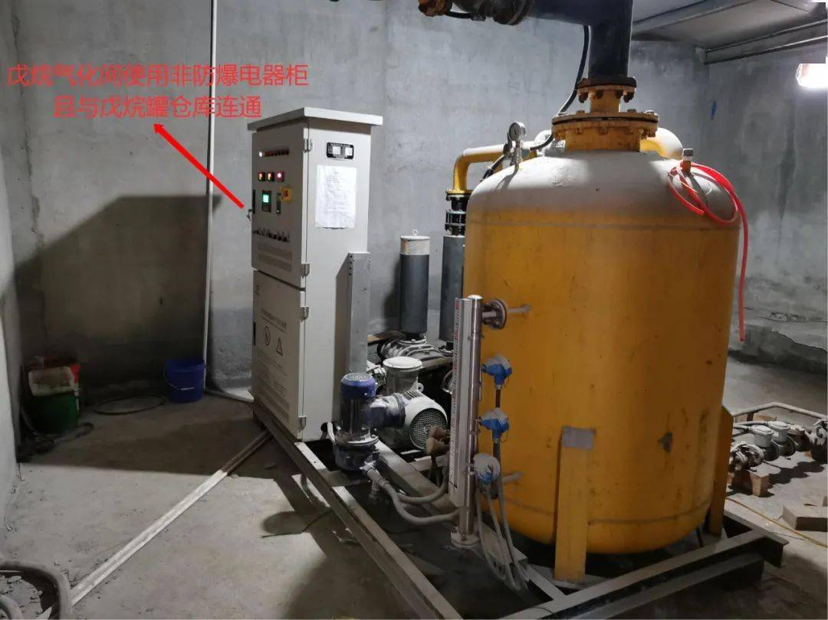

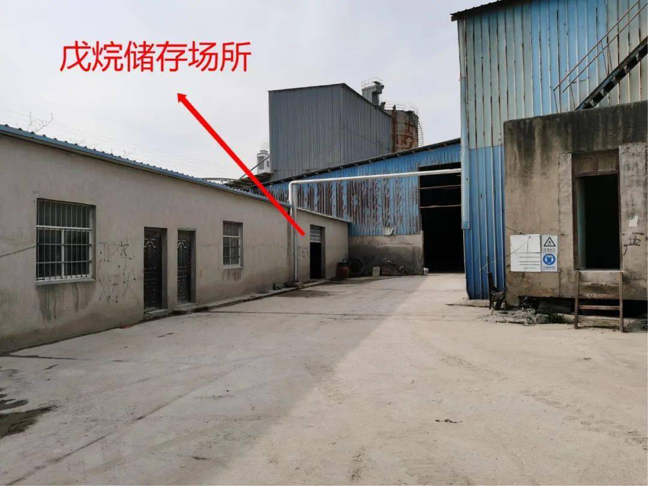

3月17日，湖州市南浔区应急管理局对该公司再次检查时， 发现该公司储罐内存有戊烷约26吨，未进行任何整改仍在使用戊烷储罐和相关设备，存在重大事故隐患，具有发生泄漏、爆炸引发重大伤亡事故的现实危险。鉴于余某某 拒不执行重大隐患整改决定的行为已涉嫌危险作业罪，湖州市南浔区应急管理局将该案移送公安机关依法处理。

3月24日，湖州市公安局南浔区分局依法以涉嫌危险作业罪对犯罪嫌疑人余某某立案侦查并采取取保候审强制措施。5月8日，湖州市南浔区人民法院 以危险作业罪一审判处被告人余某某有期徒刑八个月，缓刑一年。

【此前报道】>> 浙江省首例！因拒不执行重大隐患整改要求被刑事立案

03

玉环张氏机床附件商行非法经营危险化学品涉嫌危险作业罪案。

2021年3月23日，玉环市应急管理局联合玉城街道应急办开展安全生产检查时，发现玉环张氏机床附件商行内 存有稀释剂1005公斤、香蕉水680公斤。经现场勘查，该经营场所 不具备储存危险化学品的安全条件，且二楼以上为居民住房。执法人员对该商行注册地玉城街道外马道村敦煌北路9号检查时，又发现一楼仓库 存放油漆3620公斤、香蕉水1045公斤、固化剂330公斤。该仓库同样不具备储存危险化学品的安全条件，且周围为居民区，一旦油漆、稀释剂发生泄漏燃烧，具有发生重大伤亡事故的现实危险。

经核查，上述油漆、稀释剂等均为玉环张氏机床附件商行所有，且该商行 未取得带储存设施危险化学品经营许可证，系擅自从事危险化学品储存高度危险作业活动。执法人员当即依法下达了《现场处理措施决定书》，责令其立即停止违法行为，依法将出库单扣押，将经营场所和仓库内的油漆、稀释剂扣押至危险化学品专用仓库。鉴于商行负责人张某的违法行为已涉嫌危险作业罪，玉环市应急管理局将该案移送公安机关依法处理。

3月31日，玉环市公安局以 涉嫌危险作业罪对犯罪嫌疑人张某立案侦查并依法采取取保候审强制措施。

04

永康市吴某某非法储存、经营危险化学品涉嫌危险作业罪案。

2021年3月2日，永康市应急管理局对古山镇前黄村日常检查时，发现 吴某某居住的民房内存放大量油漆类危险化学品，共135桶计16余吨。经现场勘查，该民房不具备储存危险化学品的安全条件，且涉案人员一家居住在该场所内，周边也均为人员聚集的民房。该危险化学品储存场所存在重大事故隐患，具有发生重大伤亡事故的现实危险。

经核查，危险化学品所有人吴某某 未取得危险化学品经营、储存许可证，非法将油漆类危险化学品调配后转售给当地从事喷涂加工的小企业，以此牟利，该行为系擅自从事危险化学品经营、储存等高度危险作业活动。执法人员当场对非法储存的危险化学品进行扣押，并转移至危险化学品专门仓库。鉴于吴某某的违法行为已涉嫌危险作业罪，永康市应急管理局将该案移送公安机关依法处理。

4月1日，永康市公安局以 涉嫌危险作业罪对犯罪嫌疑人吴某某立案侦查并依法采取取保候审强制措施。

05

平阳县鳌江镇以琳印刷材料经营部非法经营危险化学品涉嫌危险作业罪案。

2021年3月24日，平阳县应急管理局在“小化工”专项整治行动排查中，获悉鳌江镇印务城B区2幢1号仓库存放有大量危险化学品，随即组织执法人员对该仓库进行突击检查， 现场查获油墨280桶。经现场勘查，该仓库未安排专人管理，未设置任何安全防范措施和安全警示标志，不具备储存危险化学品的安全条件，且该仓库100米范围内有住户300余户，居住人口1000余人，属于人员密集居住点。该危险化学品储存点存在重大事故隐患，具有发生重大伤亡事故的现实危险。

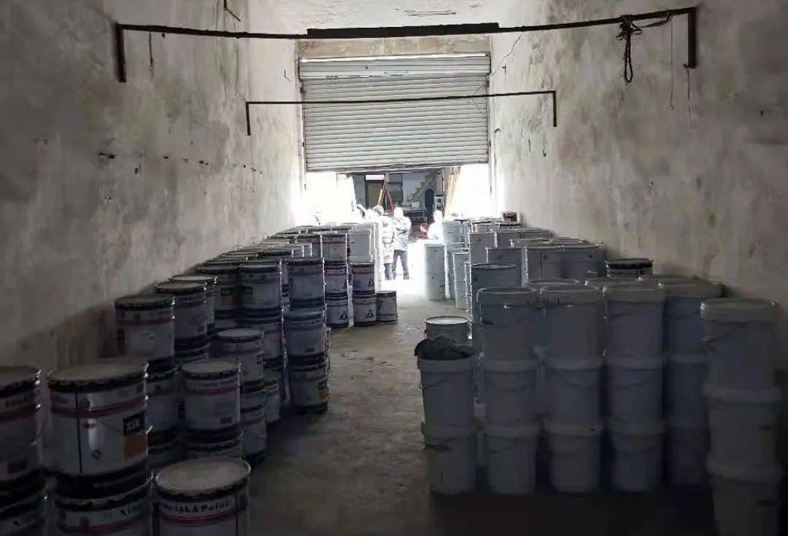

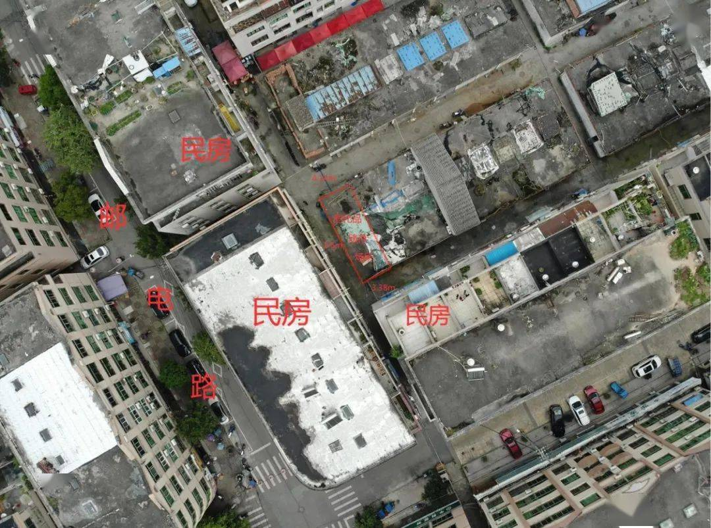

经核查，该批油墨属鳌江镇以琳印刷材料经营部所有，其未取得危险化学品经营、储存许可证，系擅自从事危险化学品经营、储存等高度危险作业活动。该经营部负责人洪某某于2013年、2015年因非法经营危险化学品两次被属地监管部门行政处罚， 系“屡罚不改”，情节恶劣。鉴于洪某某的违法行为已涉嫌危险作业罪，平阳县应急管理局将该案移送公安机关依法处理。

4月14日，平阳县公安局以 涉嫌危险作业罪对犯罪嫌疑人洪某某立案侦查并依法采取取保候审强制措施。

06

绍兴泰斌化工有限公司非法储存危险化学品涉嫌危险作业罪案。

2021年4月17日，绍兴市柯桥区应急管理局在对某化纤公司开展执法检查时，发现该公司出租给绍兴泰斌化工有限公司的仓库内 存有大量危险化学品，经清点共计392桶（200公斤/桶），其中乙酸甲酯147桶，甲醇103桶，碳酸二甲酯137桶，二甲基甲酰胺5桶。经现场勘查， 该仓库未设置防爆照明、防爆桁车，未设置安全警示标志、报警装置等，不具备储存危险化学品的安全条件，且周边为人员密集的车间。该危险化学品储存点存在重大事故隐患，具有发生重大伤亡事故的现实危险。

经核查，绍兴泰斌化工有限公司危险化学品许可范围为“不带储存设施经营（票据经营）”，不具有储存危险化学品的资质，其在仓库内储存大量危险化学品的行为系擅自从事危险化学品储存高度危险作业活动。鉴于该公司负责人朱某某已涉嫌危险作业罪，绍兴市柯桥区应急管理局将该案依法移送公安机关依法处理。

4月22日， 绍兴市公安局柯桥分局以涉嫌危险作业罪对犯罪嫌疑人朱某某立案侦查，4月25日，依法对其采取刑事拘留强制措施。

07

宁波海曙古林南方助剂厂非法储存危险化学品涉嫌危险作业罪案。

2021年3月4日，宁波市鄞州区应急管理局在开展执法检查时，发现姜山镇一砖木混合的仓库内存放大量无安全标签的桶装化学品，初步确认为冰醋酸，系危险化学品。现场清点后， 仓库内存放的冰醋酸共计有207桶、约41.53吨。现场还发现用于稀释、充装醋酸溶液的设备及容器。经现场勘查，存放冰醋酸的仓库屋顶为 木质结构，仓库内各类电气设备都 非防爆，也 没有安装检测报警装置，距离仓库约2米处还有一套平时用来生火做饭的燃气灶具，该仓库不具备储存危险化学品的安全条件，且周边为人员密集的车间，存在重大事故隐患，具有发生重大伤亡事故的现实危险。

经核查，该仓库为宁波市海曙古林南方助剂厂所有，储存的冰醋酸用于直接售卖或稀释后售卖，该厂 未取得危险化学品经营许可证，系擅自从事危险化学品经营、储存的高度危险作业活动。执法人员当即出具了《现场处理措施决定书》，责令其立即停止危险化学品的经营、储存活动。鉴于该厂负责人何某某已涉嫌危险作业罪，宁波市鄞州区应急管理局将该案依法移送公安机关依法处理。

4月23日，宁波市公安局鄞州分局以 涉嫌危险作业罪对犯罪嫌疑人何某某立案侦查。

08

东阳市吴某某非法经营危险化学品涉嫌危险作业罪案。

2021年4月20日，东阳市应急管理局在对画水镇开展执法检查时，发现该镇工业区一个出租厂房内堆满了 无安全标签的桶装物，散发着刺鼻的味道，经清点共计462桶，总重100余吨。通过抽样鉴定，储存物品均为危险化学品。经现场勘查，该储存厂房屋顶为 木质结构，电线私接乱拉，各类电气设备无防爆措施，也未安装检测报警装置，不具备储存危险化学品的安全条件。同时，现场作业人员安全意识极差， 在厂房内边作业边抽烟，地上的烟头就有80余个，存在重大事故隐患。该厂房位于工业区的地势最高处，如发生火灾或泄漏，危险化学品会顺地势向下流淌，将严重威胁工业区和所在村1000多人的人身财产安全，具有发生重大伤亡事故的现实危险。

经核查，该厂房内的危险化学品系吴某某经营，其未取得带储存设施危险化学品经营许可证，不具备储存危险化学品的资质，系擅自从事危险化学品储存高度危险作业活动。鉴于吴某某的违法行为已涉嫌危险作业罪，东阳市应急管理局将该案依法移送公安机关依法处理。

4月27日，东阳市公安局以 涉嫌危险作业罪对犯罪嫌疑人吴某某立案侦查并依法采取刑事拘留强制措施。

以上典型案例，是《刑法修正案（十一）》自2021年3月1日施行后浙江省查处的首批涉嫌“危险作业罪”典型案例，具有深刻的警示教育意义。广大生产经营单位要以案为鉴，始终坚持安全发展就是效益的理念，自觉开展企业风险普查，切实抓好隐患自查自改，不断健全安全生产规章制度，不断改善安全生产条件，严格落实安全生产主体责任。各地各部门要深入学习贯彻习近平总书记关于安全生产工作系列重要指示精神，牢固树立安全发展理念，始终坚持“检查就是执法、执法就要严格、违法就要惩治”的原则，以“零容忍”的态度，持续强化安全生产执法检查，密切行刑衔接，坚决查处安全生产领域违法违规行为，确保监管执法不打折扣、不留死角、不走过场，进一步强化安全生产高压监管态势，压实企业安全生产主体责任，切实防范各类事故发生，确保人民群众生命财产安全，确保安全生产形势持续稳定向好。